בנק ישראל  דוברות והסברה כלכלית |  | ‏כ"ה אייר, תשע"א  ‏29 מאי, 2011

הודעה לעיתונות-

התפתחות החוב במשק – מרץ/אפריל 2011
בחודש מרץ קטנה יתרת החוב של המגזר העסקי בכ- 1.2% לרמה של כ-764 מיליארדים. יתרת החוב של משקי הבית גדלה החודש בכ-4.5 מיליארדי ש"ח ועמדה בסוף מרץ על כ-344.5 מיליארדים, מזה כ-2 מיליארדים גידול ביתרת החוב לדיור.

א. החוב של המגזר העסקי
- מהחטיבה למידע ולסטטיסטיקה נמסר, כי בחודש מרץ קטנה יתרת החוב של המגזר העסקי בכ-9 מיליארדי ש"ח (1.2%) לרמה של כ-764 מיליארדים.
- מקור הירידה בחוב בפירעון נטו של אג"ח בחו"ל ואג"ח לא סחיר בסך של כ-5 מיליארדי ₪, והשפעת ייסוף השקל שהקטינה את השווי השקלי של יתרת החוב בכ-7 מיליארדים; אלו קוזזו בחלקן ע"י גיוס חוב נטו בסך של כ-3 מיליארדים באמצעות הבנקים והאג"ח הסחירות.
- בחודש אפריל הנפיק המגזר העסקי (ללא בנקים וביטוח) אג"ח בשווי של כ-2.5 מיליארדי ש"ח, כולן באג"ח סחיר. מתחילת שנת 2011 הסתכמו ההנפקות של המגזר העסקי בכ-12 מיליארדי ש"ח, כ-77% מהן באג"ח סחירות בבורסה בת"א.

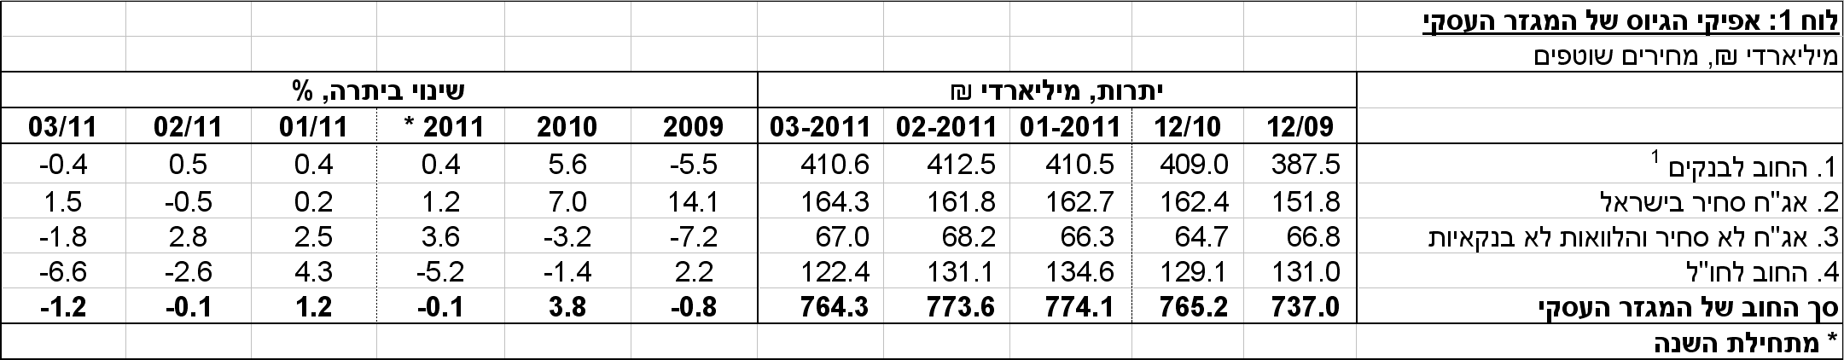
לוח 1: התפלגות החוב של המגזר העסקי
ב. החוב של משקי הבית
- יתרת החוב של משקי הבית גדלה החודש בכ-4.5 מיליארדי ש"ח ועמדה בסוף מרץ על כ-344.5 מיליארדים.
- יתרת החוב לדיור מסך החוב של משקי הבית גדלה בכ-2 מיליארדי ש"ח (1%) ועמדה בסוף מרץ על כ-241 מיליארדים. מתחילת השנה גדלה יתרת החוב לדיור של משקי הבית בכ-3%.
- ביצועי המשכנתאות החדשות בחודש מרץ עמדו על כ-4.7 מיליארדי ש"ח, גבוה מממוצע הביצועים החודשי בשנה האחרונה – כ-4 מיליארדי ש"ח לחודש. עם זאת, הנתונים לחודש אפריל מצביעים על ירידה בהיקף נטילת משכנתאות חדשות, אך חשוב לציין כי נתונים אלו תנודתיים וחשופים לעונתיות.

לוח 2: יתרות החוב של משקי הבית
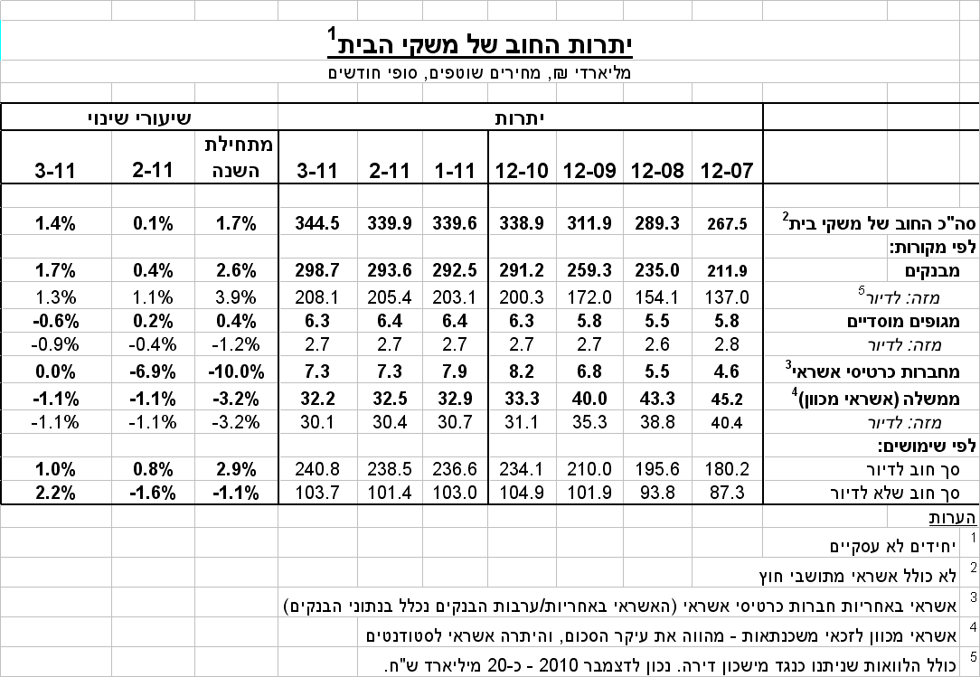

ג. עלויות החוב במשק
- בחודש מרץ גדל הפער בין הריבית על האשראי לריבית על הפיקדונות במגזר הלא צמוד בכ-0.1 נק' אחוז, כתוצאה מעלייה גבוהה יותר של הריבית על האשראי הלא צמוד.
- בחודש מרץ ירד ב-0.25 נק' אחוז המרווח בין תשואת מדד האג"ח הקונצרני הצמוד, תל בונד 60, לבין ממוצע תשואות האג"ח הממשלתיות הצמודות והגיע לרמה של כ-1.2 נק' אחוז. נציין כי מאז חודש יולי 2010 נרשמת מגמת ירידה במרווח זה, לאחר עלייה קלה ברביע השני 2010.
- בריבית על משכנתאות חדשות לא צמודות חלה בחודשים האחרונים עלייה במקביל לעלייה בריבית בנק ישראל ובתשואת האג"ח הלא צמוד בשוק. בריבית על משכנתאות הצמודות למדד חלה עלייה במקביל לתשואה על אג"ח צמודות.

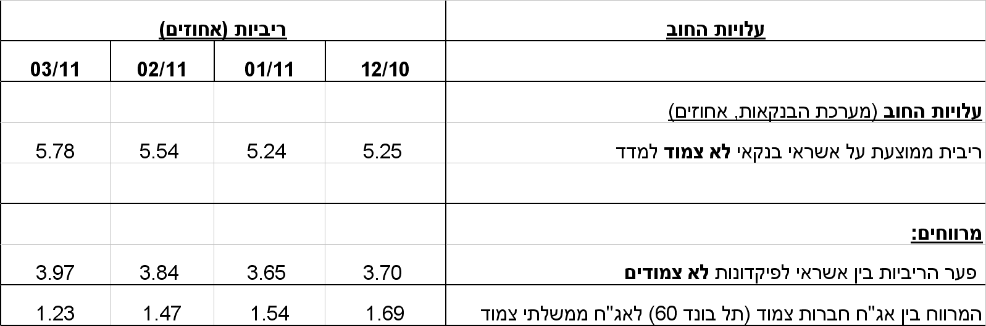
לוח 3: עלויות החוב והמרווחים

ראה קישור למידע נוסף בנושא המופיע באתר הבנק בדף יתרות האשראי במשק
קישור לנתוני המשכנתאות

בהשוואה בין יתרות החוב לבנקים יש לקחת בחשבון כי החל מחודש ינואר 2011 נכנסו לתוקפן הוראות חדשות של הפיקוח על הבנקים בנוגע להפרשה לחובות פגומים.

